89年
壹、單選題

1-3題為題組
圖1 為一正在分裂的完整細胞示意圖：
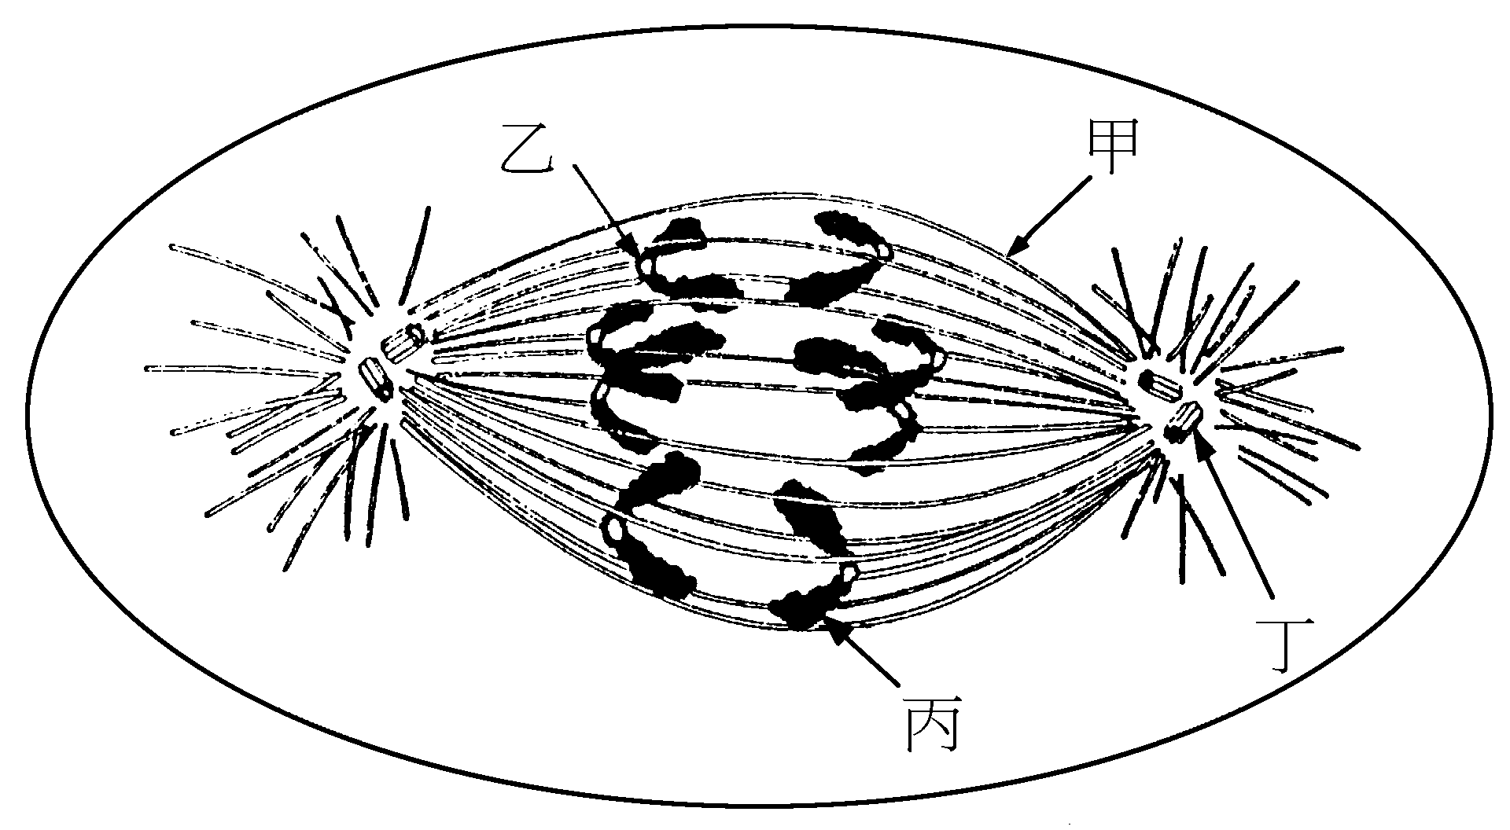
圖1
1. 圖1 所示的細胞最可能屬於下列那一種生物？
(A) 動物 (B) 植物 (C) 真菌 (D) 細菌

2. 圖1 所示構造中，何者為「著絲點」？
(A) 甲 (B) 乙 (C) 丙 (D) 丁

3. 在試管內，葡萄糖經燃燒產生水和二氧化碳時，會釋出能量；在生物體內，葡萄糖亦可氧化成水和二氧化碳並釋出能量。下列有關等量的葡萄糖在試管或生物體內完全氧化釋出能量的敘述，何者正確？
(A) 在試管內的反應會產生較多的能量
(B) 兩種情況產生的能量一樣多，且都可產生ATP
(C) 兩種情況所產生的能量一樣多，且都以熱的方式釋出
(D) 兩種情況所產生的能量一樣多。在試管內，以熱的方式釋出；但在生物體中，有些能量可儲存在ATP分子中

4. 竹子的莖生長到一定程度後就不會繼續長粗，下列解釋何者正確?
(A) 因為莖內沒有維管束
(B) 因為莖內維管束隨著生長而退化
(C) 因為莖內維管束沒有活躍的形成層
(D) 因為形成層產生的韌皮部細胞及木質部細胞隨著莖的生長而老化
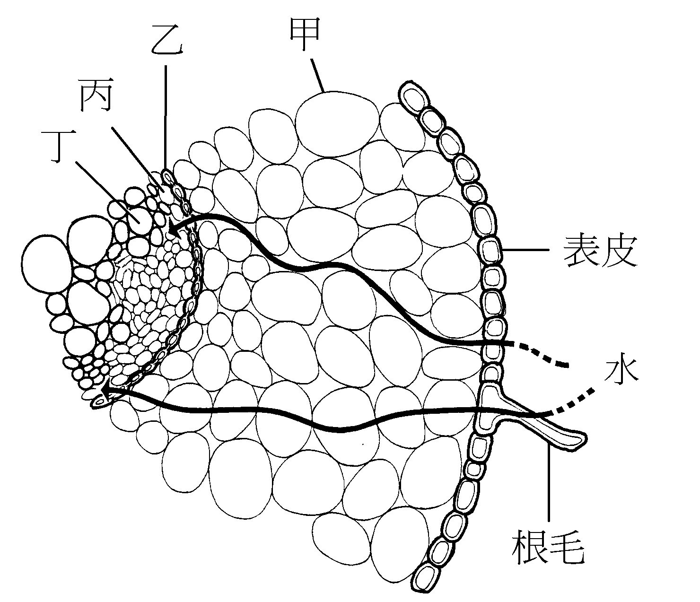
圖2
5. 圖2 為土壤中的水分自根毛或根的表皮進入根維管束所經過的途徑，圖中甲→乙→丙→丁的構造依序為何？
(A) 內皮層→周鞘→韌皮部→木質部
(B) 內皮層→韌皮部→形成層→木質部
(C) 皮層→內皮層→形成層→韌皮部
(D) 皮層→內皮層→周鞘→木質部

6. 表一是用棋盤方格分析兩對基因遺傳子代的基因型所得的結果，其中部分基因型並未列出，而僅以阿拉伯數字標示。下列那一選項是錯誤的？
表一
 |  | 雄 配 子
 |  | RY | Ry | rY | ry
雌 | RY | 1 | 3 | RrYY | RrYy
配 | Ry | RRYy | RRyy | 4 | Rryy
子 | rY | 2 | RrYy | rrYY | rrYy
 | ry | RrYy | Rryy | rrYy | rryy

(A) 1,2,3,4的基因型分別為RRYY, RrYY, RRYy和RrYy
(B) 1,2,3,4的表型都一樣
(C) 在此棋盤方格中，RRYY只出現一次
(D) 在此棋盤方格中，RrYy共出現四次
(E) 基因型出現機率的大小順序為 4 > 3 > 2 > 1

7. 下列有關突變與演化的敘述，何者正確？
(A) 適者生存可使生物產生突變而產生新的品種
(B) 天擇可影響生物演化的方向
(C) 演化的關鍵在於生物的體細胞產生變異
(D) 演化的關鍵在於體細胞及生殖細胞兩者同時產生變異

8. 外界的氧氣進入人體內，是在那一部位擴散進入微血管？
(A) 鼻孔 (B) 鼻腔 (C) 咽喉 (D) 氣管 (E) 肺泡

9. 家兔體內是否產生黃脂或白脂，受遺傳因素的影響。王老師選擇健康的黃脂家兔和白脂家兔從事研究。他將兩種兔子都分成兩組，分別餵飼不同飼料：一組飼料中含黃色素的食物；另一組的飼料中則不含黃色素的食物，結果王老師所實驗的家兔體內產生脂質的顏色如圖3 所示。

飼 料 | 帶有產生黃脂基因的家兔 | 帶有產生白脂基因的家兔
  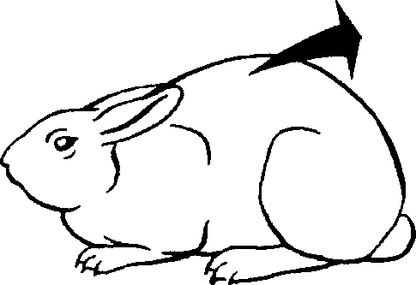  含黃色素ˉ  的食物ˉˉ | ˉ 黃脂 | ˉ 白脂
不含黃色素  的食物ˉˉ | ˉ 白脂 | ˉ 白脂
圖3
試問王老師的實驗結果可獲得下列何種結論？
(A) 家兔的脂質顏色是一種不完全顯性遺傳
(B) 黃脂基因會因食物而產生突變
(C) 白脂基因會因食物而產生突變
(D) 白脂基因使家兔脂質顏色不受食物影響
(E) 黃脂基因使家兔脂質顏色不受食物影響
10. 雞的砂囊俗稱雞肫，其主要生理功能是什麼？
(A) 是特化的食道，主要進行物理消化作用
(B) 是特化的食道，主要進行物理和化學消化作用
(C) 是特化的胃，主要進行物理消化作用
(D) 是特化的胃，主要進行物理和化學消化作用
(E) 是特化的胃，主要進行化學消化作用

11. 下列是有關洋蔥根尖細胞進行有絲分裂的圖片，就有絲分裂過程而言，從開始到完成之先後順序，何者正確？

甲 乙 丙

丁 戊
(A) 甲→乙→丙→丁→戊 (B) 乙→丙→丁→戊→甲 (C) 丙→丁→戊→甲→乙
(D) 丁→戊→甲→乙→丙 (E) 戊→甲→乙→丙→丁

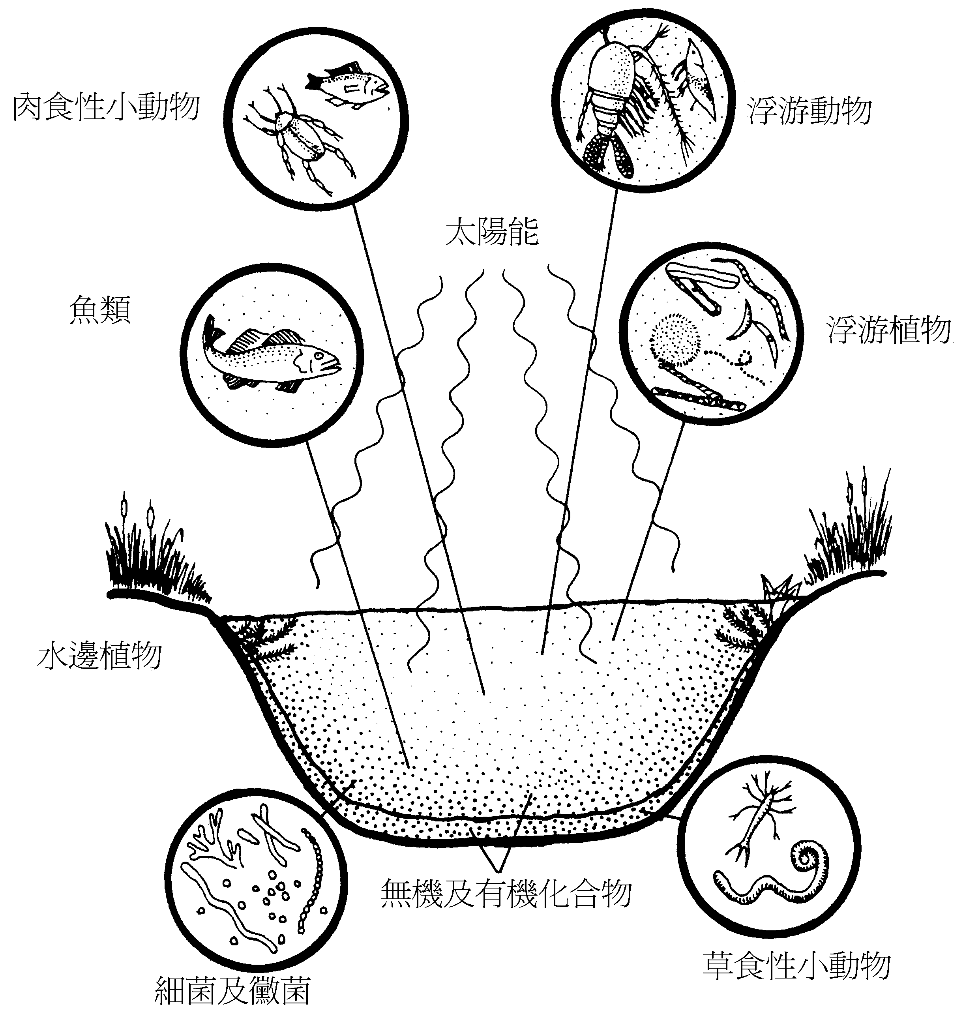
圖4
12. 圖4 為一池塘生態系的結構示意圖。在此生態系中的生產者為何？
(A) 浮游植物
(B) 浮游動物
(C) 細菌及黴菌
(D) 食草性小動物
(E) 肉食性小動物

貳、多重選擇題

61. 下列那些動物有開放式循環系統？（應選三項）
(A) 蛇 (B) 蝗蟲 (C) 青蛙 (D) 蟑螂 (E) 螃蟹

62. 橫膈肌肉收縮會造成下列那些結果？（應選二項）
(A) 胸腔底部下移 (B) 呼氣 (C) 胸腔擴大
(D) 胸腔內部壓力上升 (E) 肺臟壓縮

63. 下列激素中，那些和人體利用醣類有關？（應選四項）
(A) 副甲狀腺素 (B) 腎上腺皮質素 (C) 腎上腺素 (D) 胰島素
(E) 抗胰島素 (F) 動情素 (G) 黃體激素

64. 孟德爾以豌豆作為遺傳實驗材料而獲得良好的結果，主要是與豌豆的那些特性有關？（應選二項）
(A) 豌豆是一種異花授粉的植物，在自然情況下容易造成子代的變異
(B) 豌豆是一種異花授粉的植物，在自然情況下容易獲得雜交品系
(C) 豌豆是一種自花授粉的植物，在自然情況下不易行異花授粉
(D) 豌豆是一種自花授粉的植物，在自然情況下容易保存純種品系

參、題群題
說明：第70至77題。答案應標示在答案卡之「選擇題（第二部分）」。每題完全答對得2分，未完全答對則不給分，答錯不倒扣。
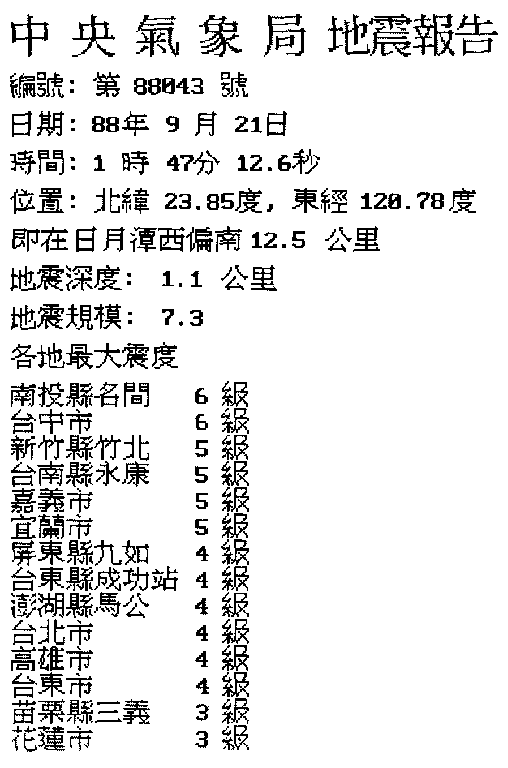
表五
70-77為題組
去年9月21日清晨，台灣發生集集大地震，當時離震央不遠的南投中寮高壓變電所，因大地震而嚴重受損，造成依賴南電北送的北部地區大停電。北部有些深夜未入睡的居民，察覺到先停電之後，再感受到天搖地動。中央氣象局依據各地觀測站的資料，測得震央位置，並發布地震報告如表五。位於斷層帶的災情陸續傳來，死亡及受困人數不斷增加。有少數災民在被困數日之後，才陸續獲救。這些倖存者被緊急送到醫院之後，除了身體虛弱之外，由於長時間缺乏飲水，醫生特別擔心倖存者腎功能是否正常。事隔多日，災情逐漸受到控制，而人們開始好奇，是否有些異象能預測地震的發生，例如在少數地方就曾報導在地震發生前數日，有地底泥漿伴隨氣泡湧出地表的罕見景觀。試依以上敘述，回答70至77題：

70. 地震受困者，由於長期缺乏飲水，腎臟機能可能受影響。下列有關腎臟功能的敘述何者正確？（應選二項）
(A) 腎臟的工作非常繁重，因此腎臟組織每小時之耗氧量遠超過同重量之心臟肌
(B) 血液流經腎小球時，其中的水分、鹽類離子及蛋白質，會被濾入腎小管中
(C) 核酸或蛋白質的代謝產物，雖對身體無害，但必須由腎臟排出體外
(D) 人體攝入的水，大部分經由腎臟的排泄作用排出體外
(E) 腎臟有再吸收作用，以免脂肪及蛋白質等有用物質隨尿液排出體外

90 年
壹、單選題
14. 圖6為雙子葉植物莖的橫切面，植物行光合作用所得之養分是由圖中哪一部分輸送到根、莖及其他部位？
丙
圖6
甲
乙
丁
(A) 甲
(B) 乙
(C) 丙
(D) 丁

15. 肌肉是由許多條肌纖維組成，每一條肌纖維又由許多具收縮性質的肌原纖維所構成。下列有關肌原纖維的敘述何者正確？
(A) 肌原纖維是由一群粗細不同的絲狀蛋白質所構成
(B) 肌原纖維的收縮是因組成它的絲狀蛋白質收縮所致
(C) 許許多多的肌纖維組成肌原纖維
(D) 肌原纖維就是一個肌細胞

16. 美人尖是指前額中央之髮根區域向前突出，係由顯性基因(W)所引起；捲舌是指舌捲成像英文字母的U字形，係由顯性基因(R)所引起。表一是用棋盤方格法計算此兩對對偶基因遺傳子代的基因型，對此兩對對偶基因的表現型，下列何者正確？
WR
Wr
wR
wr
WR
Wr
wR
wr
卵
表一
精子
甲WWRrWwRRWwRrWWRr乙WwRrWwrrWwRRWwRr丙wwRrWwRrWwrrwwRr丁
(A) 具有甲基因型的個體，有美人尖但不會捲舌
(B) 具有乙基因型的個體，沒有美人尖但會捲舌
(C) 具有丙基因型的個體，有美人尖也會捲舌
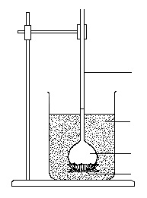
(D) 具有丁基因型的個體，沒有美人尖也不會捲舌
長頸漏斗
蔗糖溶液
水
半透性膜
圖7

17. 長頸漏斗底部圍有半透性膜，漏斗內盛滿水。將長頸漏斗放入盛有蔗糖溶液的燒杯中(圖7)，若干時間後，長頸漏斗內的液面與原來液面比較，會出現下列何種情形？

(A) 上升
(B) 不變
(C) 下降

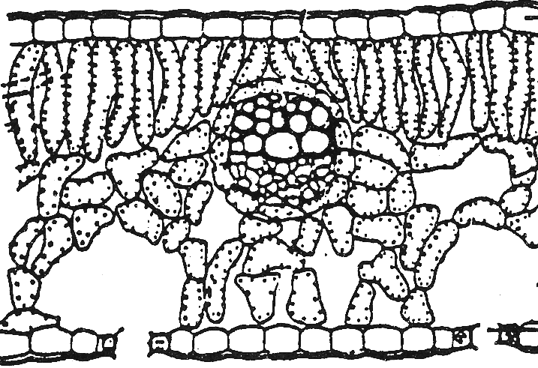
18. 圖8為一葉片橫切面的構造示意圖，下列何者是將葉片中的五種構造，由上表皮至下表皮的方向依序排列？
圖8
(A) 柵狀組織 韌皮部 木質部 海綿組織 保衛細胞
(B) 柵狀組織 木質部 韌皮部 海綿組織 保衛細胞
(C) 海綿組織 韌皮部 木質部 柵狀組織 保衛細胞
(D) 海綿組織 木質部 韌皮部 柵狀組織 保衛細胞

19. 人體外的環境變化無常，而體內的環境卻必須維持恆定，例如體溫及氧、葡萄糖、蛋白質和各種離子的含量，必須維持在一定範圍內，否則會使人體生理失常，下列哪一種離子濃度過低時，肌肉會發生痙攣現象？
(A) 鉀離子 (B) 鈉離子 (C) 鎂離子 (D) 鈣離子 (E) 銅離子

20-21題為題組
20. 海洋生態系依水深的程度可分為沿岸區與遠洋區。遠洋區通常指遠離岸邊深度超過200公尺以上的整個海域(如圖9)。試問生活在遠洋區內的主要生產者為何？
(A) 大型水生植物 (B) 浮游植物 (C) 石蓴 (D) 藻類

21. 一般而言，沿岸區的海床主要是屬於下列哪一種海底地形？
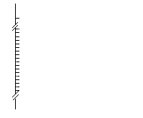
(A) 海溝
潮間帶
深海區
遠洋區
透光區
低潮線
高潮線
200
1500
4000
500
1000
深度(公尺)
沿岸區
(海平面)→0
圖9
(B) 大陸棚
(C) 大陸坡
(D) 大陸緣積
(E) 洋底盆地

22. 在正常情況下，下列與尿液形成有關的敘述，何者正確？
(A) 物質的濾過及尿液的形成，全程均需消耗能量
(B) 尿素、尿酸和過多水分及葡萄糖會隨濾液往下輸送，形成尿液
(C) 當血液流經腎小球時，水分及鹽類離子、脂肪酸、胺基酸可被濾過而進入腎小管
(D) 濾過物通過腎小管彎曲部分旁的微血管時，腎小管會將大部分的水分及部分胺基酸再吸收

貳、多重選擇題
62. 你聽過畫眉鳥唱歌嗎？你覺得白耳畫眉鳥的歌聲，聽起來是否有時像機關槍「噠、噠、噠」的聲音，有時又像吹口哨一般呢？有一位研究人員對畫眉鳥的唱歌行為感興趣，於是他從白耳畫眉及小彎嘴畫眉的巢中將蛋拿走，然後放入孵化箱中孵化，並且親自養育孵化後的小鳥。白耳畫眉及小彎嘴畫眉的幼鳥，在同一環境下一起飼養。當幼鳥長大後，研究人員仔細聽白耳畫眉及小彎嘴畫眉的成長過程錄音帶，結果發現兩種鳥的雄鳥都會唱歌，白耳畫眉唱的我們所熟知的白耳畫眉歌，而小彎嘴畫眉也只會唱牠爸爸愛唱的歌，聽起來像「嗡嗡」及「嘟嘟」的聲音。根據本實驗的過程與結果，我們可以得到下列哪些結論？（應選二項）
(A) 白耳畫眉與小彎嘴畫眉的唱歌行為，好像不受後天飼養環境所影響
(B) 白耳畫眉與小彎嘴畫眉的唱歌行為不一樣，是因年齡差異所造成
(C) 白耳畫眉與小彎嘴畫眉的唱歌行為不一樣，應是由遺傳所決定
(D) 白耳畫眉與小彎嘴畫眉的唱歌行為不一樣，是因聲帶構造不同所致
63. 圖17為血液由右心室離開，經消化器官，再回到右心房的循環途徑示意圖，箭頭指血管內血流方向。圖中哪二段血管中的血液含氧量最高？（應選二項）
(A) 甲 (B) 乙 (C) 丙 (D) 丁

肺
消化器官
甲
乙
丙
丁
右心房
右心室
左心房
左心室
圖 17

64. 下列有關人類內分泌激素的來源及其生理反應的現象，哪些選項正確？（應選二項）

選項 | 激素 | 來源 | 生理反應
(A) | 甲狀腺素 | 甲狀腺 | 降低基礎代謝率
(B) | 副甲狀腺素 | 副甲狀腺 | 調節鈣離子濃度
(C) | 胰島素 | 脾臟 | 提高細胞對葡萄糖的利用
(D) | 腎上腺素 | 腎上腺皮質 | 調節血液循環及代謝
(E) | 促甲狀腺激素 | 腦垂腺 | 刺激甲狀腺素的分泌

參、題群組

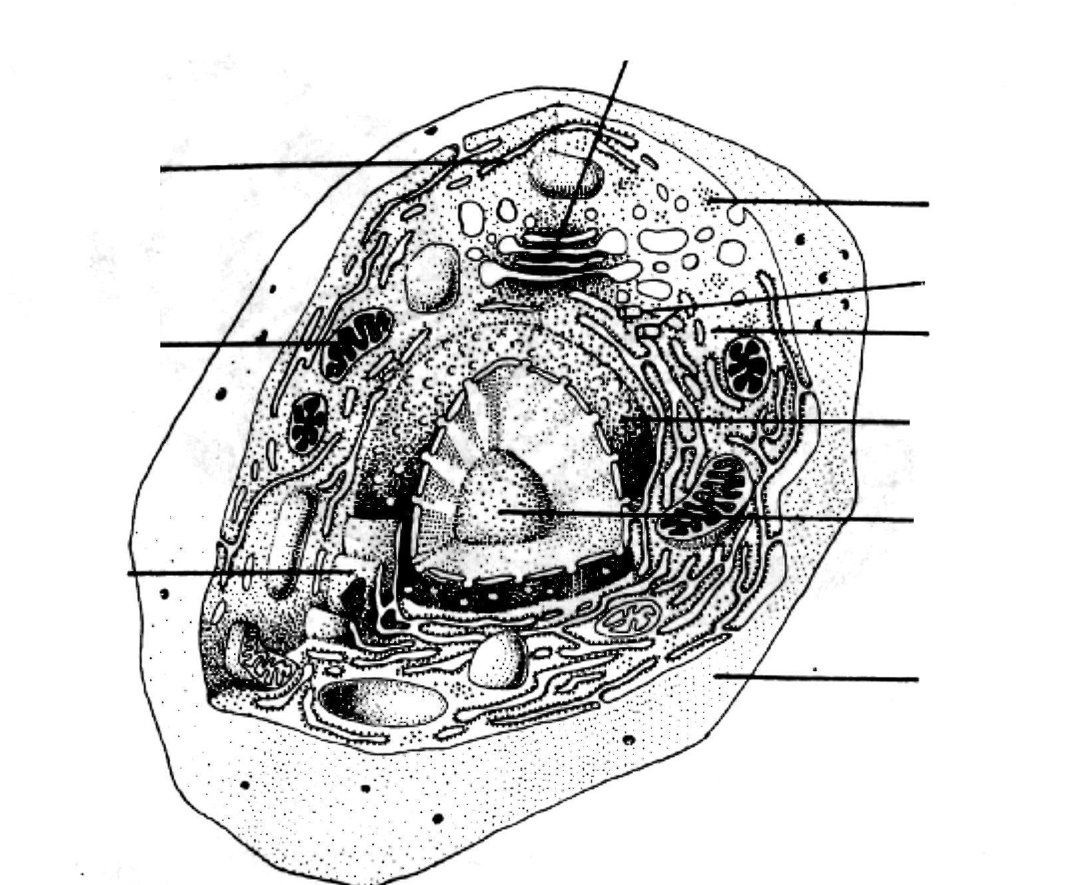
69. 動物細胞的主要部分有細胞核、細胞質與細胞膜，細胞內的胞器如圖19所示，大部分的內質網表面附著的顆粒為何？(A-D選一項)；上述顆粒的功能為何？(E-H選一項)
高基氏體
內質網
中心粒
高基氏體
細胞質
核膜
粒線體
內質網
圖19
細胞膜
核糖體
核仁
(A) 高基氏體
(B) 粒線體
(C) 核糖體
(D) 中心粒
(E) 與細胞分泌物貯藏有關
(F) 細胞能量的來源
(G) 合成蛋白質
(H) 與細胞分裂有關

70. 台北市立動物園的國王企鵝，企鵝爸爸孵蛋的行為，著實令人感動。從企鵝卵的構造來說，其外面有卵殼，殼內有一層薄膜。下列哪幾種動物的卵具有卵殼的構造？(應選三項)
(A) 人 (B) 烏龜 (C) 青蛙
(D) 金魚 (E) 蜥蜴 (F) 鴨嘴獸

71. 圖20 為某家族血型系譜圖，□代表男性，○代表女性，除了甲、庚兩人，其他人的血型都以A、AB、B、O標示在圖中。由此系譜圖推測甲可能是什麼血型？(A-D選二項)，而庚不可能為那種血型？(E-H選二項)
圖 20
?
庚
己
AB
戊
O
丙
Ｂ
丁
A
乙
A
甲
?
(A) A型
(B) B型
(C) O型
(D) AB型
(E) A型
(F) B型
(G) O型
(H) AB型

91年

1 .下列有關地球上能量流轉的敘述， 何者正確？
(A) 能量在食物網中流轉， 到高級消費者為止
(B) 生產者與消費者皆可將葡萄糖分解產生能量
(C) 在地表生存的生物皆直接由太陽輻射能獲得能量
(D) 任一食物階層傳遞到次一食物階層的能量約為90 %
2 .菟絲子是一種缺乏葉綠素的開花植物， 但可藉由吸附於其他綠色植物以取得養分，
故菟絲子在生態系中的角色是下列何者？
(A) 生產者(B) 分解者(C) 消費者(D) 清除者
3 .從有機化合物分子的組成判斷， 生物體內哪三種元素含量最多？
(A) 碳、氮、氧(B) 氫、氧、硫(C) 磷、氮、氧(D) 碳、氫、氧
4 .下列關於氮循環的敘述， 何者正確？
(A) 氮無法直接為一般動、植物體所利用
(B) 大豆根瘤中的根瘤菌是一種與植物共生的真菌
(C) 氮在土壤中必須轉換成硝酸鹽， 始能為生物體吸收
(D) 微生物中只有土壤中的硝化細菌， 能直接利用大氣中的氮
5 .在某一生態保育區中， 掠食者與獵物的族群變化如圖1。
依據圖1 的數據推論， 下列敘述何者正確？
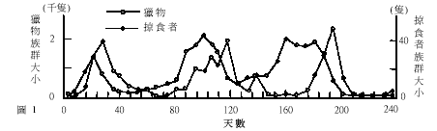
(A) 掠食者與獵物兩族群不互相影響， 族群變化無規則性
(B) 掠食者與獵物兩族群相互影響， 使族群大小呈現波動現象
(C) 掠食者族群大小受獵物控制， 但獵物的族群變化不受掠食者族群大小的影響
(D) 獵物族群大小受掠食者控制， 但掠食者的族群變化不受獵物族群大小的影響
6 .下列有關台灣森林生態系的敘述， 何者正確？
(A) 台灣地處亞熱帶， 故低海拔森林皆為熱帶雨林
(B) 台灣闊葉林中動植物種類繁多， 但物種歧異度很小
(C) 台灣3000 公尺以上的高海拔森林為針葉與闊葉混合林
(D) 台灣1000－2000公尺的中低海拔森林主要是樟科與殼斗科為主的闊葉林
7 .同物種的個體在形態特徵上常有些許差異， 例如： 橡樹葉片長度有的只有3 公分，
有的長到7 公分， 而形態有差異的物種個體， 在適應環境變化的能力上， 也會有些
不同， 例如： 葉面積愈小的植物愈容易適應乾燥環境。圖2 為某棲地三種不同植物
之葉面積與個體數目的關係圖， 若此棲地遭遇乾旱， 則下列哪一項敘述最合理？
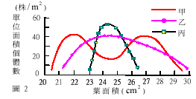
(A) 甲物種比乙物種在該棲地的適應情形為佳
(B) 乙物種比丙物種在該棲地的適應情形為佳
(C) 丙物種比甲物種在該棲地的適應情形為佳
(D) 甲物種和丙物種在該棲地的適應情形相同
8 - 9 題為題組
表1 為某森林被砍伐前與砍伐後哺乳類與鳥類物種數目的統計結果， 回答8- 9 題。
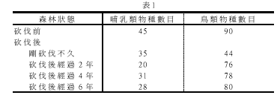
8 .依據表1 的數據， 下列敘述何者正確？
(A) 此森林生態系的物種歧異度， 砍伐後比砍伐前高
(B) 此森林被砍伐後， 只需五至六年就能恢復為巔峰群落
(C) 不論是砍伐前或砍伐後， 鳥類的物種歧異度都比哺乳類高
(D) 森林被砍伐後， 此森林生態系之優勢種由哺乳類變為鳥類
9 .依據表1 的數據， 森林被砍伐後， 此森林生態系呈現何種變化？
(A) 此生態系中哺乳類呈現年消長現象(B) 此生態系呈現初級消長現象
(C) 此生態系中鳥類呈現年消長現象(D) 此生態系呈現次級消長現象
1 0 .下列有關族群的敘述， 何者正確？
(A) 不同族群的年齡結構大致相同
(B) 估算一族群的出生率及死亡率， 即可決定族群大小和密度
(C) 在一閉鎖環境中的族群， 其大小和密度最終會維持在一穩定狀態
(D) 在自然開放環境中， 族群密度會受生物因素及非生物因素影響而波動
1 1 .下列何者為一個族群？
甲、一個蟻窩的螞蟻乙、珊瑚礁上的石蓴丙、池塘裡的浮游藻類
丁、庭院裡的黃花酢醬草戊、手上的細菌
(A) 甲乙丙(B) 甲乙丁(C) 乙丙丁(D) 乙丁戊
1 2 . D D T 造成生物放大的原因為何？
(A) 因食物塔階層愈高， 總生物量愈大， DD T 累積量也愈高
(B) 因高級消費者體內分解DD T 的能力較生產者低
(C) 因D D T 在生物体內無法分解， 無法排出
(D) 因D D T 使受污染生物的總生物量增大
1 3 . 颱風來襲造成水患後， 待清除的垃圾， 往往堆積如山， 衛生單位因此呼籲民眾注意
身體及飲食衛生， 以防皮膚及腸胃道感染， 也應該儘快恢復環境清潔， 以防病媒蚊
引起登革熱等傳染病。下列敘述何者正確？
(A) 皮膚或腸胃道感染後， 最佳的治療方法是立刻服用抗生素
(B) 水患使下水道的污水溢出地面， 這些污水中的微生物都是致病菌
(C) 引起腸胃道感染與引起登革熱的微生物皆可行分裂生殖
(D) 有些細菌以煮沸方式處理仍然無法去除， 主要由於這些細菌會產生內孢子
5 0 - 5 1 題為題組：
科學家發現過度肥胖往往造成血中葡萄糖濃度(簡稱血糖濃度)過高，且血中胰島素
濃度也偏高。胰島素是胰臟所分泌的荷爾蒙， 能增進細胞對葡萄糖的利用， 以降低體
內血糖濃度。某研究室以過度肥胖的老鼠作實驗， 發現阿斯匹林(一種消炎止痛藥)可
矯正肥胖老鼠的生理缺失， 實驗結果如圖15 及圖16 。回答5 0 - 5 1 題。
50. 肥胖老鼠服用阿斯匹林三週後餵食葡萄糖， 18 0 分鐘內的血中胰島素濃度變化如圖
1 5， 則下列敘述何者正確？ (對照組老鼠未服用阿斯匹林)
甲、肥胖老鼠的胰臟對葡萄糖刺激不起反
應， 無法製造胰島素
乙、餵食葡萄糖可在1 5 分鐘內刺激胰臟分
泌胰島素
丙、服用阿斯匹林後， 老鼠血中胰島素濃
度顯著低於對照組
丁、服用阿斯匹林後， 使老鼠胰臟對葡萄
糖刺激不起反應， 無法製造胰島素
- 甲丙(B) 乙丙(C) 甲丁(D) 乙丁
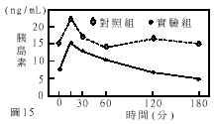
51. 肥胖老鼠服用阿斯匹林三週後注射胰島素， 1 2 0 分鐘內的血中葡萄糖濃度變化如圖
1 6， 則下列敘述何者正確？ (對照組老鼠未服用阿斯匹林)
甲、時間為零時， 服用阿斯匹林的老鼠
血糖濃度顯著低於對照組
乙、注射胰島素使對照組及實驗組的血
糖濃度在60 分鐘內明顯下降
丙、肥胖老鼠的細胞對胰島素不起反
應， 使胰島素無法調解血糖濃度
丁、服用阿斯匹林使老鼠細胞恢復對胰
島素的反應， 使胰島素得以降低血
糖濃度
(A) 甲乙(B) 乙丙(C) 甲丁(D) 丙丁
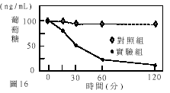
5 8 - 5 9 為題組：
研究顯示： 玉米種子及果實的產量， 決定於其雌花序的早期發育是否受到干擾。
換言之， 雌花序在受粉前的發育會嚴重影響後續的果實發育。
為探討乾旱環境對玉米產量之影響， 以及若在發育過程中提供養分能否改善因缺
水所造成的產量損失， 某科學家選擇生長大小相當且具花序芽的玉米植株進行實驗，
作了以下的實驗處理(表2； 其中每日澆水20 0 毫升為水分充足狀態)。
這些玉米在實驗進行的第八天時雌花序成熟， 並進行人工受粉(實驗中隔離雌花
序， 以避免天然受粉干擾實驗結果)。在實驗期間， 定時測量子房的澱粉含量， 來代表
子房發育過程中其養分的變化； 並測量子房烘乾後的重量， 來代表整個果實的發育情
形， 所得結果分別是圖19 及圖20 。根據此結果回答5 8 - 5 9 題。
表2
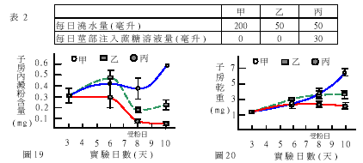
58. 根據圖19 所示， 下列敘述何者正確？
(A) 在缺水的狀態下， 子房內澱粉含量持續上升
(B) 在水分充足的狀態下， 子房內澱粉含量因受粉而快速上升
(C) 在缺水的狀態下， 莖部加注蔗糖溶液可使子房內澱粉含量持續上升
(D) 在缺水的狀態下， 受粉前的子房內澱粉含量可藉由莖部加注蔗糖溶液得到補充
59. 根據實驗結果， 下列敘述何者正確？
(A) 外加蔗糖可補充澱粉之不足， 使乾旱環境中的玉米產量恢復正常
(B) 玉米產量受到乾旱之影響， 且與是否受粉沒有太大關聯性
(C) 乾旱對玉米產量之影響， 在受粉之後才明顯降低
(D) 受粉作用是決定玉米產量高低的唯一因素
68. 「酵素」是一種能催化生化反應的蛋白質。某科學家以分子生物技術，做出五種不同長度的酵素X，並分別測定其酵素活性如下圖： (酵素X 總長為4 1 9 個胺基酸，圖中數目代表胺基酸的編號， 例如8 6 - 4 1 9 代表此蛋白質含酵素X 的第8 6 號胺基酸到第4 1 9 號胺基酸)
依據實驗結果， 酵素X 分子中具有活性的部分最可能是下列哪一段？
(A) 第1 9 6 號胺基酸到第41 9 號胺基酸(B) 第1 號胺基酸到第43 號胺基酸
(C) 第4 4 號胺基酸到第19 6 號胺基酸(D) 第1 9 7 號胺基酸到第30 2 號胺基酸
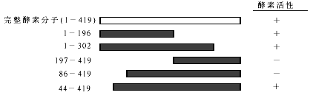

92年
壹、單選題
1. 依食物鏈的觀念判斷，「螳螂捕蟬，黃雀在後」、「鷸蚌相爭，漁翁得利」及「狡兔死，走狗烹」這三則成語中出現的動物，有幾種是屬於二級消費者的動物？
(A) 5種 (B) 6種 (C) 7種 (D) 8種

2. 若以圖1各層的面積，代表「污染物」、「總能量」或「人口」在不同層級的相對分布，則下列何者可用圖1表示？
低層
高層
年老
年幼
圖1
(A) 愈高消費層級體內所累積的污染物愈多
(B) 愈低消費層級所含的總能量愈高
(C) 一個出生率穩定成長的族群
(D) 一個趨向老年化的人類社會

3. 下列有關「外來種生物」會造成危害的理由，何者錯誤？
(A) 帶來當地原本沒有的疫病
(B) 成為當地生物的新掠食對象
(C) 與本地種產生雜交，影響族群基因
(D) 在野外自行大量繁殖，排擠當地原有生物的生存

4. 過去100年來，地球平均氣溫愈來愈高，下列何者是一般認為造成地球氣溫升高的主要原因？
(A) 因空氣中帶有硫酸及硝酸成分的煙塵顆粒太多所引起
(B) 人為二氧化碳的排放量增加及綠色植物減少
(C) 火山活動增加，加上聖嬰現象造成氣溫異常
(D) 太陽輻射從臭氧層的破洞照到地表

5. 有相鄰兩塊田，一塊田種的是野生品種水稻，因受到黴菌感染，有60%枯死，但有40%未受影響。鄰近的另一塊田，種植的是人工育種的水稻，同樣受到黴菌感染，但卻全部枯死。下列何者是造成此差異的最可能原因？
(A) 人工育種的品種產生突變 (B) 野生品種有較好的適應能力
(C) 野生品種有較高的物種多樣性 (D) 人工育種的品種缺乏遺傳變異

6. 下列何項生態浩劫，不會因為水壩或攔砂壩的完工啟用而產生？
(A) 下游土地的無機鹽及有機養分減少，影響植物生長
(B) 流速減少，造成泥沙淤積及污染物聚積
(C) 下游水量減少，嚴重影響灌溉用水
(D) 魚種及漁產減少

7. 下列哪一選項的廢棄物，最適宜以焚化爐焚燒處理？
(A) 鐵鋁罐、玻璃 (B) 蔬果殘渣、廚餘 (C) 電路板、廢輪胎 (D) 廢紙、樹葉

8. 調查台灣河流，很容易發現：河流上游人煙稀少處大多水質清澈，中游岸邊開始有人類社區出現，水中藻類增加，水色偏綠且透光度下降，魚蝦數量減少；到了下游，兩岸建築林立，河水污濁發臭，魚蝦幾乎絕跡。下列敘述何者正確？
(A) 富營養鹽的廢水流入河流，造成河流優養化，不利魚蝦生存
(B) 河流上游水流湍急，水中溶氧量高，河流優養化，魚蝦成群
(C) 河流中游因河流中的魚蝦減少，因此藻類大量生長
(D) 河流下游遭受污染，連細菌都難以生存

9. 埃及斑蚊是傳染登革熱病毒的媒介之一。有一地區在密集噴灑殺蟲劑後，此蚊族群量減少了99%，但是一年後，該族群又恢復到原來的數量，此時再度噴灑相同量的殺蟲劑後，僅殺死了40%的斑蚊。下列敘述何者正確？
(A) 殺蟲劑造成斑蚊基因突變，產生抗藥性基因
(B) 斑蚊身體累積的殺蟲劑增加了自身的抗藥性
(C) 原來的斑蚊族群中，少數個體有抗藥的基因
(D) 第一年的斑蚊族群沒有基因的變異

10. 將掠食者與被食者依序排列可得下列模式：人→大魚→小魚→蝦→藻類與浮游生物。但人不僅吃大魚，也會吃小魚、蝦、藻類及浮游生物。若純就能量塔觀點，下列何種消費模式可供養活最多的人口？
(A) 人均衡食用大魚、小魚、蝦、藻類與浮游生物
(B) 人直接食用藻類與浮游生物
(C) 人多食用小魚而少吃大魚
(D) 人增加食用大魚的數量
二、多重選擇題
41-42為題組：
「非洲草原中常可見到高三、四公尺的土丘，其實這是白蟻建築出的蟻塚。蟻塚內住著幾百萬隻的白蟻家族。它們大量在草原上收集乾草等植物碎屑，帶回蟻塚，再將這些碎屑攜入蟻塚底部儲存。儲存的植物碎屑是培養菌類的原料，菌類長出的菌絲是白蟻的食物。如此才能養活整個家族的白蟻。白蟻排泄的物質滲入地底後，又讓蟻塚週圍的植物長得好。這些植物養活了更多的有蹄類動物；而豐富的有蹄類動物資源又供應了獅子足夠的食物，維持了獅子的存活及族群量。」

根據上文所述，回答41-42題。
41. 本文中提到了許多不同類型的生物間的相互關係及生態系中能量流轉方式。下列哪幾種關係是文中提到的？(應選三項)
(A) 掠食 (B) 競爭 (C) 寄生 (D) 食物鏈 (E) 互利共生

42. 現在若有一種殺蟲劑，只會殺死白蟻，但對植物或其它脊椎動物都沒有影響，則持續使用這種殺蟲劑來殺白蟻，對當地生態的影響為何？(應選二項)
(A) 獅子數量減少 (B) 植物碎屑減少 (C) 植物生長增快
(D) 有蹄動物數量增加 (E) 碎屑分解速度變慢
49-51為題組：
紫外線波長在280到320奈米(nm)的部分稱為「紫外線B」，人類長期暴露在紫外線B下，能造成免疫系統的傷害、能引起白內障、還能增加罹患皮膚癌的機會。太陽輻射線中的紫外線，通常會被臭氧層吸收，只有少量會照射到地表。
科學家從1970年代開始，發現全世界許多兩棲類的種類，族群量都大幅減少，甚至完全消失。因而懷疑兩棲類族群滅絕的原因之一，是地球上空的臭氧層消失。為了要証實這個假說，科學家在美國西部山區，採了蠑螈、蛙、蟾蜍等三種在當地水池中繁殖的兩棲類動物的卵，分別放在紗網作成的籠子中，每一籠各100顆卵，置於原地的池塘中。籠子共分成三組：甲組的籠子上方，加了一層透明的塑膠板，用以隔絕紫外線B；乙組則沒有任何隔離，卵可接受完全的日光照射；丙組則是用無法隔絕紫外線B的透明塑膠膜蓋住。該實驗共進行三次，實驗的結果如下表。
但研究人員經過檢查，發現造成這些卵或胚胎死亡的原因，都是因為受到原本就在池塘中的水黴菌的感染。
 | 卵或胚胎死亡率
 | 蠑 螈 | 青 蛙 | 蟾 蜍
甲組 | 40±5% | 10±1% | 12±3%
乙組 | 90±6% | 40±4% | 38±3%
丙組 | 88±4% | 37±5% | 39±4%

根據上文所述，回答49-51題。
49. 依據上表實驗數據，下列敘述，何者較合理？
(A) 紫外線B造成蠑螈族群瀕臨絕種
(B) 紫外線B明顯會影響蠑螈、蛙及蟾蜍的發育
(C) 水黴菌是造成蠑螈、蛙及蟾蜍數量減少的主因
(D) 紫外線B對族群數量的影響：蠑螈大於蛙，蛙大於蟾蜍

50. 下列推論，何項最為合理？
(A) 紫外線B會增強水黴菌的生長
(B) 本實驗並無法証實卵和胚胎死亡與紫外線B有關
(C) 甲組卵和胚胎的死亡，是缺乏紫外線B照射所造成的
(D) 兩棲類胚胎經紫外線B照射後，較容易被水黴菌感染而死亡

51. 下列何項敘述做為上述短文的結論，最為合理？
(A) 蛙及蟾蜍將取代蠑螈
(B) 臭氧層的破壞會影響兩棲類的族群數量
(C) 本實驗的兩棲類死亡率，並不足以造成族群量降低
(D) 兩棲類族群減少的原因和紫外線無關，和水黴菌有關
57-58為題組：
以藉著身體內新陳代謝的生理作用為主來調節體溫的動物，稱為恆溫動物，反之以移動身體藉行動獲得較多陽光或較高氣(水)溫為主來提升體溫的動物，稱為變溫動物。恐龍到底是恆溫動物，還是變溫動物，常是學者熱烈爭辯的課題。
甲學者提出下列論點支持恐龍是恆溫動物：
論點一：今日北極圈內的中生代地層裡，常發現有土生土長的恐龍化石。
論點二：像恆溫動物一樣，少數恐龍化石也殘留有能夠隔絕低溫的羽毛構造。
論點三：像恆溫動物的哺乳類一樣，恐龍的化石群集具有大的(獵物/獵食者)比值。
論點四：像恆溫動物的哺乳類一樣，恐龍化石的骨骼中佈滿管脈空隙，這原先是血管流經之路。
乙學者則提出下列論點支持恐龍是變溫動物：
論點五：從恐龍化石的尺寸研判，一般而言，恐龍體型都很龐大。
論點六：到了冬天，恐龍就會從寒冷區域遷移至陽光較多、氣候較暖和的區域。
論點七：恐龍具有羽毛，其主要功用是遮住夏天強烈的陽光，而非防止體溫失熱。
論點八：今日變溫動物群集和恆溫動物群集，其(獵物/獵食者)之比值是相近的。
論點九：今日許多的變溫動物爬蟲類，其骨骼也呈現高度管脈化，但一些小型鳥類和哺乳類的恆溫動物，其骨骼之管脈化程度則偏低。

根據上文，回答57-58題。
57. 乙學者所提的五項論點中，哪一項論點與甲學者所提的任一論點最無法成雙配對？
(A) 論點五 (B) 論點六 (C) 論點七 (D) 論點八 (E) 論點九

67. 在南美洲西側太平洋中的一個小島上，某種動物從10歲起開始有生育能力，最高可活到100歲。生物學家以每10歲為一年齡階段，該種動物每一年齡階段的存活個體數，如下表所示。下列有關該種動物的敘述，何者最為恰當？
年齡階段 | 剛出生 | 1-10 | 11-20 | 21-30 | 31-40 | 41-50 | 51-60 | 61-70 | 71-80 | 81-90 | 91-100
存活個體數 | 1000 | 100 | 80 | 72 | 58 | 46 | 35 | 24 | 17 | 8 | 4

(A) 此種動物在自然環境下，長到成年後就幾乎沒有天敵了
(B) 此種動物在各年齡階層的存活率均相似
(C) 此種動物在幼年期的死亡率非常低
(D) 此種動物是高階的消費者

68. 「初級生產力」是指生產者將能量(太陽輻射能)固定在生態系中(轉換成質量)的速率。一般來說，生態系的生產力，是以赤道地區最高，隨緯度的增加，或是隨著海拔的增高，生產力也逐漸降低。所以愈靠近極地，或是愈接近高山山頂，生產力都是最低的。「物種的豐富度」指的是單位面積內生物的種類數目，豐富度愈高，代表物種數目愈多。有一派生態學者以「生產力假說」，來解釋生物多樣性的原因，他們認為是高生產力造成高的物種豐富度。
某人在位於南美洲熱帶的哥倫比亞山區研究苔蘚，他發現生產力是隨著海拔高度增加而遞減，且海拔高度與苔蘚的物種豐富度關係如圖14。由此圖判斷，下列敘述何者正確？
10
20
30
40
1000
2000
3000
4000
海拔(公尺)
物種數目(種)
圖14
(A) 生產力最高的地區是豐富度最高的地區
(B) 中等生產力的地區有最高的物種豐富度
(C) 高海拔的生產力比低海拔還要高
(D) 此研究結果與生產力假說符合

93年
- 單選題

7-9為題組
在一生態系中，各物種之間的「食性關係」常可用「食物網」來表示。圖2為某一生態系的食物網示意圖，試以圖2的內容回答問題7-9。
7. 圖2的食物網示意圖，最有可能是代表下列哪一個生態系的物種食性關係？
(A) 熱帶雨林生態系
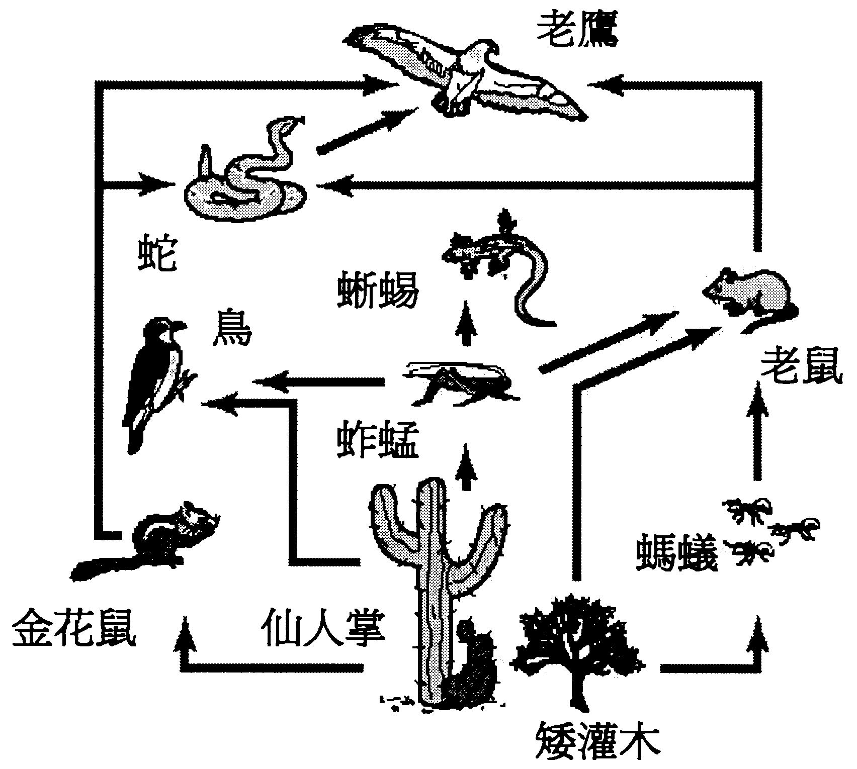
(B) 溫帶草原生態系
(C) 溫帶落葉林生態系
(D) 寒帶針葉林生態系
(E) 極地凍原生態系
(F) 亞熱帶沙漠生態系
8. 在此生態系中，下列哪一項有關各物種的生
態地位或彼此互動關係的描述是正確的？
(A) 因為老鼠是螞蟻的天敵，
所以老鷹也是螞蟻的天敵
(B) 仙人掌是「生產者」，老鷹
是「消費者」，螞蟻是「分解者」
圖2
(C) 老鷹可以吃蛇，但是蛇無法吃到老鷹，
因此蛇與老鷹是片利共生的關係
(D) 蚱蜢的數量顯著減少時，蜥蜴族群較老鼠族群所受到的影響為大
9. 若將各不同食性階層的物種關係以「能量塔」的概念來表示，則可發現「塔頂層生物的總能量」會較「基底層生物的總能量」為少，造成此一情況的最主要原因為下列哪一選項？
(A) 塔頂層生物都為大型個體，數量較少
(B) 塔頂層生物可自環境中獲取的總能量較少
(C) 塔頂層生物都是各物種族群的殘弱個體，數量較少
(D) 塔頂層生物的棲息空間較小，可容納的生物數量也較少
16-17為題組
有一種蚱蜢，其外表體色為「綠」或「褐」，除此差異之外，其體型大小、生長情形、行為與繁殖能力等特性均相同。1980年夏天，蕭博士在某一特定棲地上調查該種蚱蜢的族群分佈，結果顯示，當時的綠蚱蜢與褐蚱蜢的數量比為7：3。2000年夏天，蕭博士再於同一棲地上，調查該種蚱蜢的族群分佈，這次的結果卻顯示，綠蚱蜢與褐蚱蜢的數量比為3：7。 試根據上述調查結果，回答問題16-17。
16.下列哪一選項應是造成2000年夏天褐蚱蜢比綠蚱蜢為多的最可能原因？
(A) 綠蚱蜢的飛行能力較差 (B) 綠蚱蜢的生長速度較慢
(C) 綠蚱蜢的產卵數量較少 (D) 綠蚱蜢較易遭天敵捕食
17. 承上題。在同一塊棲地上，同種而不同顏色的蚱蜢，其「數量比」竟會因年代不同而有所改變。試問下列哪一選項是造成此一現象的最可能解釋？
(A) 調查的資料可能有誤
(B) 該特定棲地的生態環境可能發生了改變
(C) 該特定棲地上的蚱蜢天敵數量可能減少了
(D) 該特定棲地上的蚱蜢可能遭到細菌感染而發生了病變
19. 海洋約佔地球表面積的百分之七十，是地球上面積最大以及生物種類最多的生態系。在海洋生態系中，隨著水深的不同，環境條件與生物種類分布也常有很大的差異，下列有關海洋生態系的描述，哪一選項不正確？
(A) 海洋生態系常以水深200公尺為界，區分為「淺海區」與「大洋區」(或稱「近海區」與「遠洋區」)
(B) 「淺海區」的底部，又稱為「大陸棚」，此處水域的陽光可以到達，也富含礦物質，所以棲息其中的生物種類繁多
(C) 在「大洋區」中，因為生存空間遼闊，所以容納的生物種類遠較分布在「淺海
區」的生物種類為多
(D) 「潮間帶」是指海岸高潮線和低潮線之間的區域，生活在此區域的生物常需發
展出特殊的適應方式，以抵抗海浪的衝擊
34. 近年來國際上很重視生物多樣性的概念，認為要能維持物種岐異度才能確保地球上生物資源的永續性，因此許多生態政策的制訂與實行，都必須先考量是否會導致物種岐異度的下降。下列哪一項措施，會違反維持物種岐異度的原則？
(A) 野狼會捕食草食動物，為保護草食動物這項自然資源，應將原野上的野狼消滅
(B) 草原生態系常發生由閃電所引起的火災，這是草原生態系的一種自然事件，故
不宜撲滅
(C) 將「外來種寵物」放生，可能導致它們與原生物種競爭生存資源，應當避免放
生行為發生
(D) 雖然福壽螺在台灣已造成嚴重的災害，也仍不宜將福壽螺的鳥類天敵引進台灣
36-38為題組
李伯伯每年都會在他的稻田裡進行害蟲的數量調查。為了減少蟲害，他從某一年開始，連續幾年在田裡施灑固定量的「猛克」殺蟲劑。圖10是李伯伯的田間害蟲數量調查結果。試依據圖10回答問題36-38。
36. 根據李伯伯的說法：『「猛克」在使用初期很
有效，但到後來就沒甚麼效了！』，李伯伯最
有可能是在哪一年開始施灑「猛克」殺蟲劑？
(A) 83年 (B) 84年
(C) 85年 (D) 86年
(E) 87年 (F) 88年
圖10

37. 『「猛克」在使用初期很有效，但到後來就沒甚麼效了！』。針對本項敘述，下列哪一選項解釋最合理？
(A) 李伯伯種植的水稻發生突變，吸引大量其他不同種類的害蟲
(B) 農藥公司的品質管制不良，所生產「猛克」殺蟲劑的品質不穩定
(C) 害蟲衍生出抗藥性，使得李伯伯的稻田中，具抗藥性的害蟲比例逐年增高
(D) 民國87-88年間，李伯伯灑完「猛克」後，遭逢下雨，以致殺蟲劑的藥效降低
38. 如果你是一位農會輔導員，你會在李伯伯使用「猛克」之前，給他下列哪一種建議，以能夠最有效延長「猛克」的殺蟲年期？
(A) 逐年降低「猛克」的使用劑量
(B) 逐年倍增「猛克」的使用劑量
(C) 另外挑選他種殺蟲劑，與「猛克」輪換使用
(D) 以「一年高、一年低」的輪替模式，變動「猛克」的每年使用劑量
多選題
44. 從民國七十六年迄今，國內的學術研究單位每年都對「七家灣溪」流域的櫻花鉤吻鮭進行族群內個體數量調查。該調查通常一年兩次，以觀察新生幼鮭與繁殖季節時鮭魚的分布變化。歷年的個體數量調查結果顯示，櫻花鉤吻鮭的個體數目通常不高，多在1000尾左右或以下，有時甚至下降至500尾左右。每年春季，新生幼鮭加入族群的數量會影響整個族群的個體數量。於民國八十四年到八十六年間，櫻花鉤吻鮭的個體數量都超過1000尾，其最主要的原因是當時新生幼鮭的比率遠超過總族群的一半以上所致。研究結果顯示，七家灣溪流域的櫻花鉤吻鮭個體數量會受到天災影響而產生波動，例如每年颱風季節或是梅雨季節所帶來的豐沛雨量，會影響鮭魚數量，其中幼鮭個體數量會大幅減少，整個鮭魚分布也會向下游遷徙。繁殖季節的天災也會造成當年度繁殖情形不佳，而影響隔年新生幼鮭加入族群的情形。根據此一調查報告，下列哪些敘述是正確？（應選兩項）
(A) 影響七家灣溪流域櫻花鉤吻鮭個體數量的各種因素中，成鮭的生殖率最為重要
(B) 每年颱風季節或是梅雨季節帶來的豐沛雨量，往往會影響七家灣溪流域櫻花鉤吻鮭的個體數量
(C) 七家灣溪流域的櫻花鉤吻鮭是民國七十六年從日本引進放養，此後在該流域中櫻花鉤吻鮭的個體數量多在1000尾左右或以下
(D) 「天災」對幼鮭數量的影響大於對成鮭數量的影響，而對櫻花鉤吻鮭於七家灣溪流域的分布情形則沒有明顯的影響
(E) 於民國八十四年到八十六年間，七家灣溪流域的櫻花鉤吻鮭族群中，新生幼鮭的數量每年都超過500尾
48. 人類在地球上出現的歷史可以回溯數百萬年，其演進歷程也有許多變化。下列哪幾項有關人類演進歷程的敘述是正確的？（應選兩項）
(A) 火的利用是人類演進上的一大里程碑，這項重大成就在新石器時代才完成
(B) 人類和猴子都屬靈長類，人類較進化而猴子較原始，因此人類是從猴子演化而來
(C) 人類的族群量（人口數）在工業革命之後倍增，對自然環境形成嚴重的衝擊
(D) 多數科學家認為現代人的各種種族均來自同一祖先，只是由於後來分布於不同地區、環境，因此演化出不同的形態特徵，而這些形態特徵只是種內變異
(E) 人類的祖先可能起源自非洲的莽原，因人類從草原中選植了許多植物成為農作物，所以農業社會的出現要早於漁獵社會
50. 民國九十二年春季，「嚴重急性呼吸道症候群(SARS，也稱非典型肺炎)」的疫情在台灣奪走數十人的寶貴生命，對台灣的社會與經濟也產生重大的衝擊。下列有關引起這次SARS病原體的描述，哪幾項是正確的？(應選三項)
(A) 該病原體為一種新型的「冠狀病毒」
(B) 該病原體的個體體積比大腸桿菌還小
(C) 該病原體在生物細胞以外的環境中，將無法複製繁衍
(D) 該病原體會使被感染的人體細胞死亡，因此在生態系中扮演分解者的角色
(E) 該病原體的組成很簡單，細胞核膜以內為遺傳物質，細胞核膜以外為外鞘蛋白

51-54為題組
在星空中呈現火紅顏色的火星，自古以來便捕獲了人類的目光。在近一百多年來，從火星運河、火星人等事件，讓火星成為眾所矚目的焦點，甚至美國好萊塢每隔幾年都會為它拍攝一部相關電影，如《火星任務》、《全面失控》…。
早在太空時代以前，天文學家便已經測量出各大行星繞行太陽的週期，並據此推算各行星與太陽的距離。火星約以1.88年繞行太陽一周。在2003年8月，火星與地球之間的距離成為六萬年來最接近的一次，引起全球科學家與大眾媒體的興趣，民眾也趕赴各天文台觀賞火星。
在1996年，科學家宣佈一顆在南極冰原所發現的火星隕石上，呈現出古微生物化石的跡象。此一發現再度引起全球對火星的熱潮，美國為此多次發射無人探測太空船，歐洲、日本也隨著發射無人太空船，以進行火星觀測。這些探測活動，也間接為人類在未來登陸火星而鋪路。美國科幻作家克拉克曾在其膾炙人口的小說中，描述人類如何在外太空搭建觀測平台與「太空電梯」，以探測火星。事實上，目前科學家已在設想，如何在火星上建立適合人類居住的環境。火星的表面重力比地球小，比較容易在火星建造觀測平台與太空電梯。隨著科技的進步與發展，人類登陸火星應是指日可待了。
53. 火星的環境在許多方面與地球相似，其表面亦有大氣層，只是大氣層的主要成份是二氧化碳，與地球的原始大氣組成類似。在地球人口爆炸的現在，也許移居火星是人類未來的出路之一。這項未來工程的首要要務之一便是改變大氣組成，使其含氧量增大。如果參照地球過去的發展歷程，下列哪一類生物最適宜先送上火星進行移植實驗？
(A) 地衣 (B) 眼蟲 (C) 真菌
(D) 變形蟲 (E) 藍綠藻（菌）
55. 圖14描述一種蕨類植物的生活史，其中該蕨類植物的染色體套數會依生長階段而變化。依據圖14，下列有關該蕨類植物生長階段與其染色體套數的敘述中，哪一項是正確的？
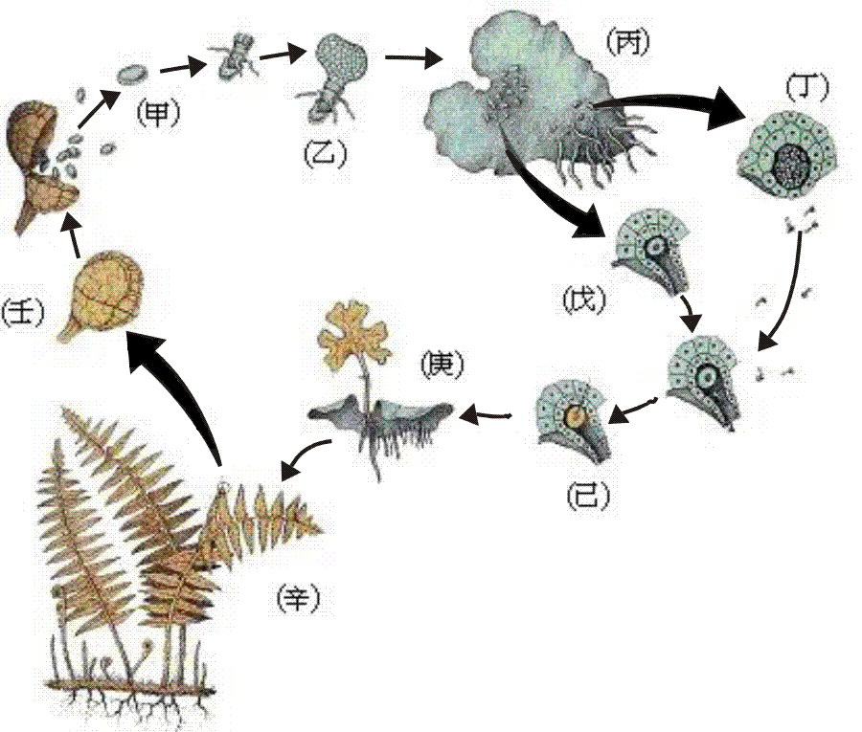

圖14

(A) 減數分裂是發生在(壬)至(甲)之間
(B) 從(甲)至(己)，各階段的染色體套數均為單套
(C) 由(庚)至(乙)，各生長階段的染色體套數均為雙套
(D) 從(甲)至(辛)有標示的各階段中，單套的階段數目與雙套的階段數目一樣
(E) 生長階段(丙)，(丁)，(己)，(庚)的染色體套數分別為：2n，n，2n，2n
57. 下文中有四個括號，每個括號內有兩個名詞，而其中只有一個名詞符合全文敘述。
早年（心臟病；糖尿病）也被稱為「富貴病」，主要是因為治療此病的胰島素，須從豬、牛的（胰臟；腦下垂體）中萃取，不僅費時，而且價格昂貴。現今生物科技進步，可藉由遺傳工程技術改造微生物，提升藥用胰島素的生產效率。在改造微生物使其生成人體胰島素的過程中，技術人員通常會先將人體胰島素的（蛋白質；生成基因）組裝於（載體；粒線體）中，再轉殖入微生物內。轉殖成功的微生物，就可被用來誘導生成胰島素了。根據本文，試問下列哪一個選項的答案組合是正確的？
(A) 心臟病、腦下垂體、生成基因、粒線體
(B) 糖尿病、胰臟、蛋白質、載體
(C) 心臟病、胰臟、蛋白質、載體
(D) 糖尿病、腦下垂體、生成基因、粒線體
(E) 心臟病、腦下垂體、蛋白質、粒線體
(F) 糖尿病、胰臟、生成基因、載體

